Отчет о результатах независимой оценки качества образовательной деятельности организаций Кабардино-Балкарской Республики, осуществляющих образовательную деятельность

Независимая оценка качества образовательной деятельности организаций, осуществляющих образовательную деятельность (далее - НОКО) - оценочная процедура, направленная на получение сведений об образовательной деятельности организаций, осуществляющих образовательную деятельность, и проводимая с целью повышения информированности потребителей о качестве работы образовательных организаций.
В целях создания условий для проведения независимой оценки качества образовательной деятельности организаций (далее НОКО), осуществляющих образовательную деятельность на территории Кабардино-Балкарской республики, сформирован Общественный Совет, который утвержден приказом Минобрнауки КБР от 29.06.2016 года №757. Общественный Совет при Минобрнауки КБР утвердил перечень образовательных организаций, подлежащих НОКО в 2016 году, в который вошли 138 образовательных организаций, реализующих образовательные программы дошкольного образования, начального общего, основного общего, среднего (полного) общего образования и дополнительного образования (протокол от 10 марта 2016 года № 8).
В связи с реорганизацией трех образовательных организаций Эльбрусского муниципального района и ГКОУ «Специальная (коррекционная) общеобразовательная школа-интернат №1» (реорганизация путем присоединения к другим образовательным организациям) в перечне осталось 134 образовательные организации.
Функции организации-оператора НОКО возложены на Государственное бюджетное учреждение Кабардино-Балкарской республики «Центр мониторинга и статистики образования» Министерства образования, науки и по делам молодежи Кабардино-Балкарской республики.
В своей деятельности в рамках НОКО ГБУ КБР «Центр мониторинга и статистики образования» Минобрануки КБР руководствуется следующими нормативно-правовыми документами:
1. Федеральный закон от 29.12.2012 № 273-ФЗ «Об образовании в Российской Федерации» .
2. Федеральный закон от 21.07.2014 № 256-ФЗ «О внесении изменений в отдельные законодательные акты Российской Федерации по вопросам проведения независимой оценки качества оказания услуг организациями в сфере культуры, социального обслуживания, охраны здоровья и образования».
3. Указ Президента РФ от 07.05.2012 № 597 «О мероприятиях по реализации государственной социальной политики».
4. Постановление Правительства РФ от 10.07.2013 № 582 «Об утверждении правил размещения на официальном сайте образовательной организации в информационно-телекоммуникационной сети «Интернет» и обновления информации об образовательной организации».
5. Постановление Правительства РФ от 05.08.2013 № 662 «Об осуществлении мониторинга системы образования».
6. Приказ Минобрнауки России от 14.06.2013 № 462 «Об утверждении порядка проведения самообследования образовательной организации».
7. Приказ Рособрнадзора от 29 мая 2014 г. N 785 «Об утверждении требований к структуре официального сайта образовательной организации в информационно - телекоммуникационной сети «Интернет» и формату представления на нем информации».
- Приказ Министерства образования, науки и по делам молодежи Кабардино-Балкарской республики № 443 от 13.04.2016 года «О проведении в 2016 году независимой оценки качества работы организаций, оказывающих услуги в сфере образования Кабардино-Балкарской республики».
- Приказ Министерства образования, науки и по делам молодежи Кабардино-Балкарской республики № 772 от 04.07.2016 года «О проведении в 2016 году независимой оценки качества работы организаций, оказывающих услуги в сфере образования Кабардино-Балкарской республики».
- Приказ Министерства образования, науки и по делам молодежи Кабардино-Балкарской республики № 792 от 11.07 2016 года «Об утверждении плана по совершенствованию деятельности образовательных организаций КБР по повышению качества оказания ими услуг».
- Распоряжение Правительства Кабардино-Балкарской республики №458-РП от 13.09.2016 года.
- Методические рекомендации по проведению независимой оценки качества образовательной деятельности организаций, осуществляющих образовательную деятельность (утв. заместителем Министра образования и науки Российской Федерации А.Б. Повалко 1апреля 2015 года № б/н).
- Методические рекомендации по расчету показателей независимой оценки качества образовательной деятельности организаций, осуществляющих образовательную деятельность (Письмо Минобрнауки РФ от 15.09.2016 г № АП-87/02вн)
- Методические рекомендации по улучшению работы официальных сайтов образовательных организаций Кабардино-Балкарской республики

Объект исследования:
Качество образовательной деятельности 134 организаций различных видов, в том числе:
- Статусные школы (лицеи, гимназии,) - 5;
- СОШ – 97;
- ООШ – 2;
- Прогимназии, НШДС – 8;
- Вечерние школы-2;
- Детские сады- 11;
- Учреждения дополнительного образования детей – 9;

Методика и инструментарий исследования.

В задачу проведения независимой оценки входило получение разнообразной информации, соответственно независимая оценка как исследование включала в себя совокупность методов социологического исследования и пакет разработанных инструментов, которые позволили получить информацию комплексно.
В рамках данной независимой оценки были проведены:
- контент-анализ информации на сайтах ОО, соответствие сайтов требованиям к структуре официального сайта ОО в нформационно-телекоммуникационной сети «Интернет» (максимальный балл- 69);
- заполнение организацией - оператором анкет по каждой образовательной организации по 2 основным группам показателей:
- Показатели, касающиеся открытости и доступности информации об организациях, осуществляющих образовательную деятельность (4 показателя)
- Показатели, касающиеся комфортности условий, в которых осуществляется образовательная деятельность (7 показателей)
(максимальный балл- 110);
- эксперимент «Контрольная закупка» для изучения поведения сотрудников ОО в условиях искусственно созданной квази-реальной ситуации;
- анкетирование 43840 потребителей образовательных услуг - для выявления позиций, мнений потребителей о качестве предоставляемых услуг ОО по четырем основным блокам критериев:
- Открытость и доступность информации об ОО.
- Комфортность условий и доступность получения в ОО услуг, в том числе для граждан с ограниченными возможностями здоровья.
- Доброжелательность, вежливость и компетентность работников ОО.
- Доля получателей услуг, удовлетворенных качеством обслуживания в ОО.
(максимальный балл- 160).
Показатели каждого из критериев оценки качества образовательной деятельности ОО измеряются в баллах. Для ОО по каждому критерию подсчитывается общая сумма баллов и определяется соответствующий уровень: высокий (В), если сумма баллов по критерию составляет 70% и более от максимально возможного балла по данному критерию; средний (С) – от 40% до 70% и низкий (Н) – менее 40%.
В результате исследования обнаружены, оценены и представлены в следующих разделах основные параметры качества образовательной деятельности ОО.

Мониторинг соответствия сайтов требованиям к структуре официального сайта ОО в нформационно-телекоммуникационной сети «Интернет»

Концепция создания единой государственной информационной системы в сфере образования, утвержденная приказом Министерства образования и науки РФ, Федеральной службой по надзору в сфере образования и науки от 29.05.2014 г. № 785, предполагает повышение роли интернет-представительств образовательных организаций в развитии эффективности взаимодействия между организациями и потребителями образовательных услуг.
Интернет-сайты ОО должны служить площадкой для вовлечения потребителей в процесс наблюдения за процессами, происходящими в образовании, позволять наладить взаимодействие с потребителями услуг, ориентироваться на их запросы и пожелания, убедить их в высокой репутации ОО и качестве предоставляемых услуг.
Для обеспечения возможности составления рейтинга сайтам общеобразовательных организаций начисляются рейтинговые баллы. За соответствие сайта каждому из требований к содержанию размещаемой на нем информации, в том числе за своевременность обновления информации, начисляется 1 рейтинговый балл. Начисленные баллы суммируются, после чего формируется список общеобразовательных организаций, в котором организации упорядочиваются по мере убывания суммы баллов.
Максимально возможное количество баллов составляет 69, что составляет 100%.
Исследование интернет-сайтов образовательных организаций проводилось методом сплошного просмотра содержимого страниц web-ресурса (скрининг наличия) с выявлением и фиксацией признаков наличия соответствующих текстов (контент-анализ), качества их содержания, удобства доступа к текстам для посетителя Интернет-сайта (анализ доброжелательности).
Средний показатель полноты, актуальности информации об образовательной организации, размещаемой на официальных сайтах по КБР составляет 79,2%.
Проведенный анализ сайтов показал, что сайты 3 образовательных организаций, участников НОКО: Муниципального казенного общеобразовательного учреждения «Средняя общеобразовательная школа №9 с углубленным изучением отдельных предметов», Муниципального казенного общеобразовательного учреждения «Средняя общеобразовательная школа №30» городского округа Нальчик и Муниципального общеобразовательного учреждения «Районная вечерняя (сменная) общеобразовательная школа» с. п. Баксаненок полностью соответствуют требованиям законодательства. Это сайты с высоким юзабилити (удобством использования). В числе ОО с высоким юзабилити эксперты назвали МКОУ «СОШ с.п.Нижний Чегем» Чегемского муниципального района, МКОУ «Прогимназия №18» г.Нальчик, МКДОУ «Детский сад №1 с.п.Урух, МОУ «СОШ с.п.Арик Терского муниципального района.
В целом по итогам мониторинга сайтов 61,9% ОО, участвующих в независимой оценке качества образовательной деятельности, соответствуют требованиям к структуре официального сайта. 29,1% ОО соответствуют среднему уровню соответствия требованиям к структуре официального сайта.
Сайты с низкой степенью релевантности составляют 9%. Это является следствием ненадлежащего исполнения ответственными должностными лицами образовательных организаций требований законодательства в области образования, в части обеспечения открытости и доступности информации и отсутствия должного контроля со стороны руководства.
В заброшенном виде, с далеко неактуальной информацией находятся сайты МКОУ «Прогимназия №3 г.Баксана» и МКОУ ДОД «Специализированная детско-юношеская спортивная школа олимпийского резерва» г.п.Нарткала, что наносит серьезный урон имиджу организаций.
В ходе мониторинга сайтов выявлены следующие типичные ошибки:
- Неполная информация (часто не указаны режим, график работы ОО, отсутствие графиков работы, адресов электронной почты и телефонов администрации ОО;
- При отсутствии структурных подразделений в разделе нет соответствующей записи «Структурных подразделений нет»;
- Информация разрознена и размещается в разных разделах сайта;
- Имеются ссылки на документы, но ссылки не активны;
- Не указаны уровни образования, нормативные сроки обучения, срок действия государственной аккредитации;
- В подразделе «Образовательные стандарты» размещены сами образовательные стандарты, а не информация о них или размещены не все действующие стандарты (например, размещен только ФГОС НОО, а образовательного стандарта 2004 года нет);
- В подразделе "Руководство. Педагогический (научно-педагогический) состав не указаны специальность по диплому, стаж работы, данные о повышении квалификации, педагогический стаж;
- В перечне документов, обязательных для размещения на официальных сайтах ОУ в соответствии с законодательством РФ отсутствует гриф утверждения, не указан срок действия или срок действия документа закончился;
- В подразделе «Образование» размещаются неутвержденные учебные планы и программы;
- Нет информации о поступлении финансовых и материальных средств и об их расходовании по итогам финансового года;
- Нет отчета о результатах самообследования (за 2015-2016 учебный год).
Результаты мониторинга соответствия сайтов требованиям к структуре официального сайта ОО в информационно-телекоммуникационной сети «Интернет» более детально представлены в диаграммах 1- 6. Результаты мониторинга соответствия требованиям размещения информации на официальном сайте образовательной организации в сети «Интернет», относительно общеобразовательных организаций можно посмотреть на сайте ГБУ КБР «Центр мониторинга и статистики» Минобрануки КБР по ссылке http://kbrcmiso.ru/.
Диаграмма 1
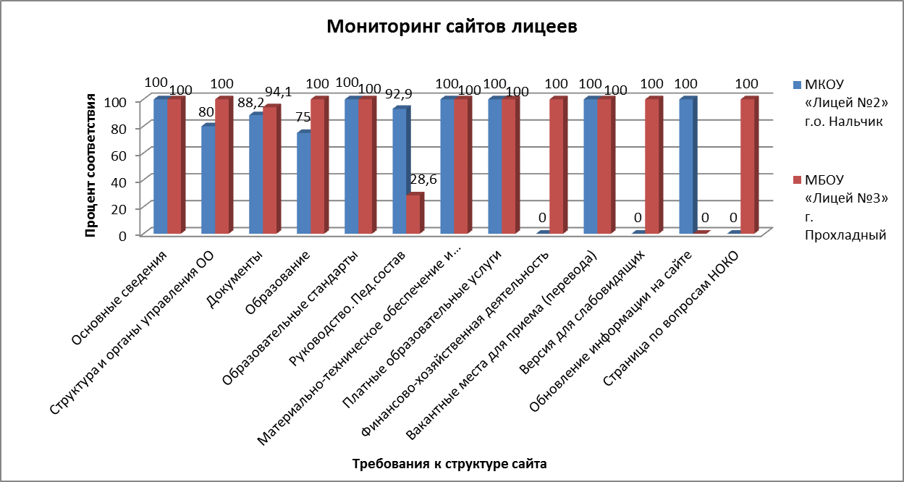
Диаграмма2
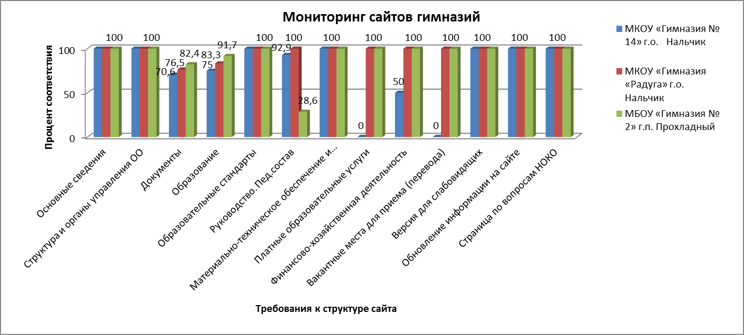
Диаграмма 3

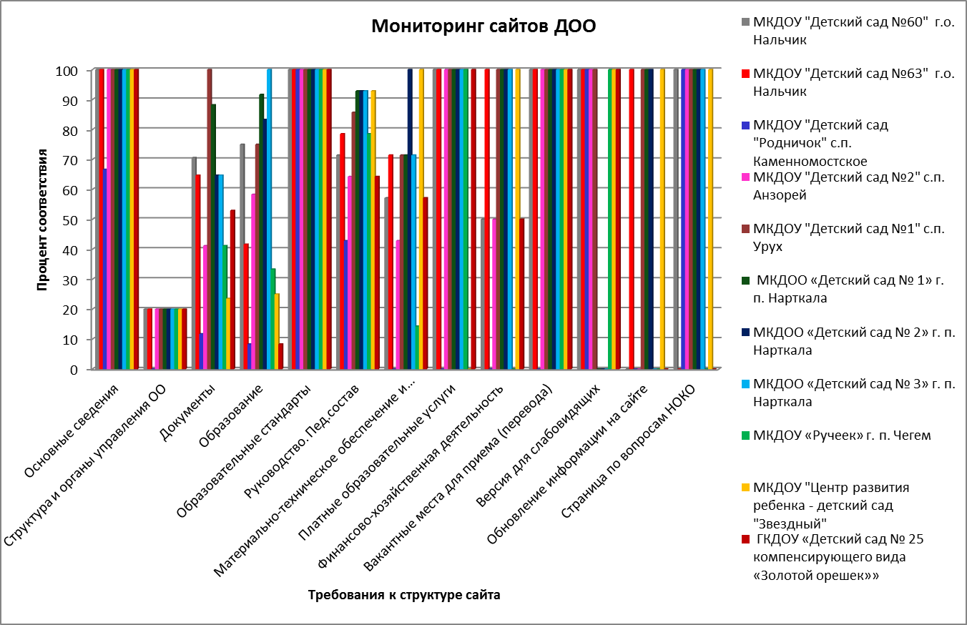
Диаграмма4
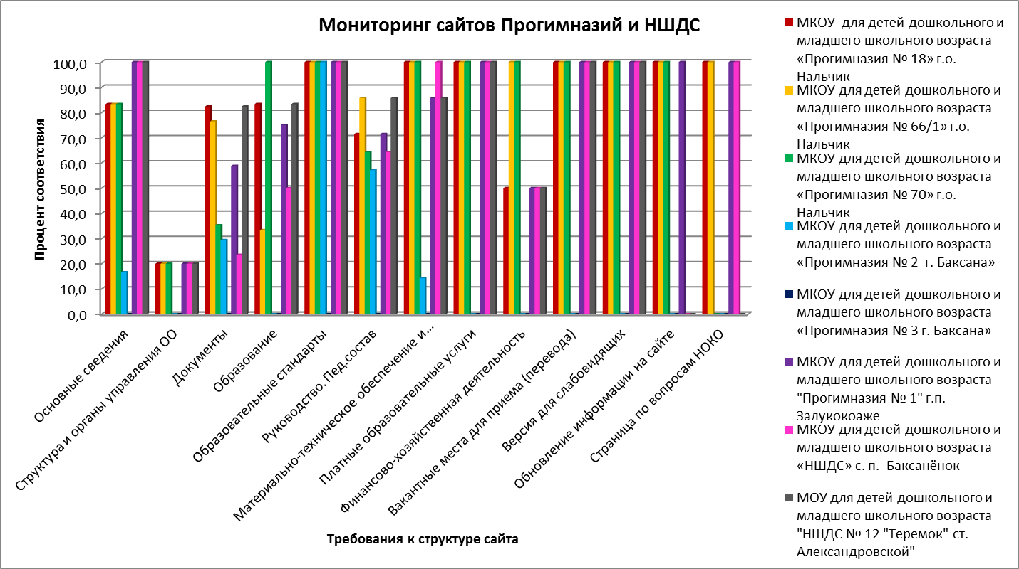
Диаграмма 5
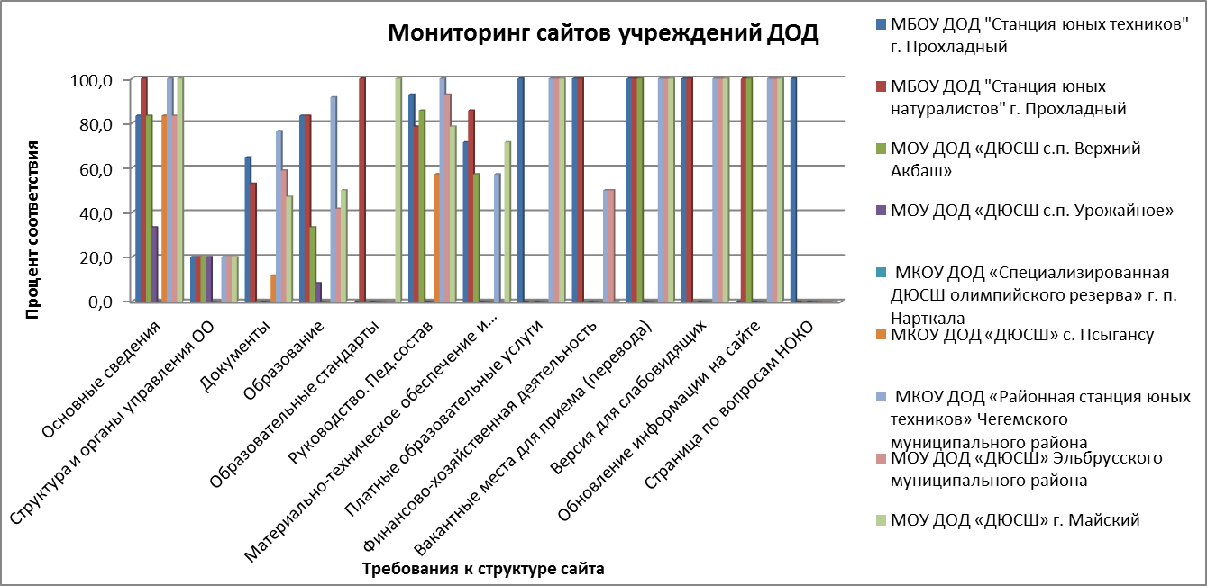
Диаграмма 6
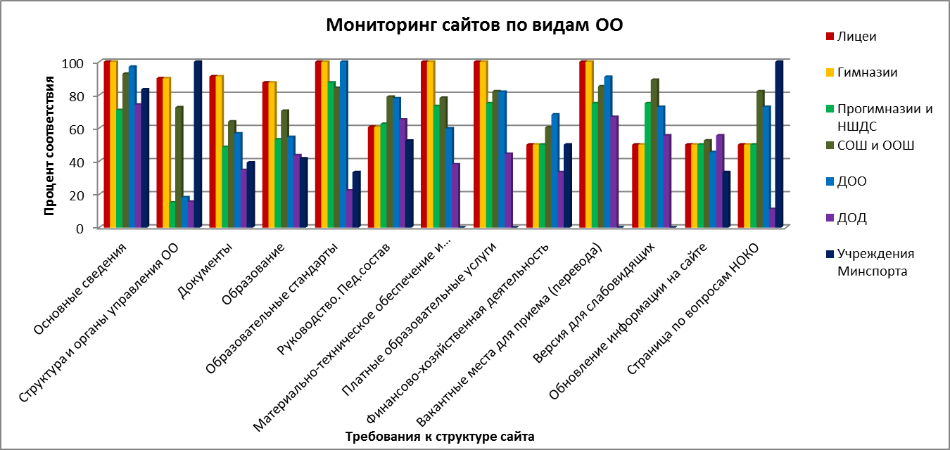
Анкетирование образовательных организаций на основании анализа официального сайта обследуемой ОО и по «итогам контрольной закупки»
Результаты анализа показателей, характеризующих общий критерий оценки открытости и доступности информации об организациях, осуществляющих образовательную деятельность, на сайтах выявил, что:
- в 70,3% образовательных организациях представлена необходимая информация, в том числе в сети Интернет www.bus.gov.ru;
- на официальных сайтах 78,8% образовательных организаций имеется информация, соответствующая требованиям законодательства о педагогических работниках организации;
- в 67,2% образовательных организаций существует доступность взаимодействия с получателями образовательных услуг по телефону, по электронной почте, на сайте ОО функционирует гостевая книга

Проблемные вопросы:
- у 94,2% образовательных организаций, отсутствует обратная связь с потребителями образовательных услуг (отсутствует доступность взаимо- с получателями образовательных с помощью электронных сервисов, предоставляемых на официальном сайте организации в сети Интернет, в том числе наличие возможности внесения предложений, направленных на улучшение работы организации; ограничена доступность сведений о ходе рассмотрения обращений граждан, поступивших в организацию от получателей образовательных услуг).
По результатам блока показателей, характеризующих общий критерий оценки качества образовательной деятельности организаций, касающиеся комфортности условий, в которых осуществляется образовательная деятельность» можно сделать следующее заключение:
- Обеспеченность учащихся компьютерами (количество компьютеров в расчете на одного учащегося) – равно или выше среднего по региону в 61,4% ОО.
- 76% ОО обеспечены лабораторным и демонстрационным оборудованием
- во всех образовательных организациях отсутствуют индивидуальные
образовательные программы;
62% ОО имеют лаборатории и/или мастерские для проведения практических занятий;
- 83,2% ОО имеют необходимые условия для охраны и укрепления здоровья, организации питания обучающихся;
- 67,9 % ОО не размещают на сайтах информацию о конкурсах и олимпиадах в отчетном году (в том числе во всероссийских и международных), проводимых при участии организации
Проблемные вопросы:
- У 10% ОО нет медицинского кабинета;
-9,5% не имеют спортивного зала;
- необходимо обратить внимание на обеспечение возможности
развития творческих способностей и интересов обучающихся по программам естественно-научной направленности;
- обеспечения предоставления детям с ОВЗ качественной психологической и коррекционно-педагогической помощи в образовательных учреждениях;
- создание специальных условий для получения образования детьми с ОВЗ с учетом их психофизических особенностей;
- создание доступной архитектурной среды

Интернет-опрос потребителей образовательных услуг

С целью выявления позиций, мнений потребителей о качестве предоставляемых образовательных услуг был произведен интернет-опрос участников образовательного процесса. При проведении интернет- опроса были использованы показатели, определенные Методическими рекомендациями по расчету показателей независимой оценки качества образовательной деятельности организаций, осуществляющих образовательную деятельность (Письмо Минобрнауки РФ от 15.09.2016 г № АП-87/02вн). В соответствии с данными рекомендациями оценка по показателям осуществляется в баллах (от 0 до 10 баллов). Всего 16 показателей объединенных в 4 критерия:
- открытость и доступность информации об организациях, осуществляющих образовательную деятельность;
- комфортность условий, в которых осуществляется образовательная деятельность;
- доброжелательность, вежливость и компетентность работников;
- удовлетворенность качеством образовательной деятельности организаций.
В анкетировании приняли участие 43840 респондентов. Распределение участников интернет-опроса представлено на диаграмме 7.
Диаграмма 7

Рассмотрим полученные результаты оценки качества образовательной деятельности по каждому из критериев.

I. Открытость и доступность информации об организациях, осуществляющих образовательную деятельность.
В соответствии с полученными данными можно сделать вывод, что 84,2% респондентов удовлетворены полнотой и актуальностью информации, размещенной на сайте ОО.
3,1% участников образовательного процесса отмечают, что на сайтах их образовательных организаций информация либо полностью отсутствует, либо не актуальна.
Диаграмма 8

84,9% участников опроса считают исчерпывающей информацию, о педагогических работниках размещенную на сайте ОО.
1,9% респондентов не довольны представленной ОО информацией о педагогических работниках.
Диаграмма 9

Работой телефонов «горячей линии», возможностью взаимодействовать со школой по электронной почте, на сайте организации, посредством гостевой книги, возможность участвовать в онлайн-опросах довольны 69,4% респондентов.
Диаграмма 10

Диаграмма 11

В целом, анкетирование выявило достаточно высокий уровень удовлетворенности участников интернет-опроса качеством образовательной деятельности организаций (диапазон положительных ответов от 64,5 до 95,6%.
Комфортностью условий, в которых осуществляется образовательная деятельность довольны от 70,6 до 95,6% участников опроса.
Больше всего вопросов у респондентов вызвали условия организации обучения и воспитания, обучающихся с ограниченными возможностями.
Анализируя ответы, следует отметить достаточно высокую оценку (от 85,8% до 86,6%) получателями услуг доброжелательности, вежливости, компетентности работников образовательных организаций, что является одним из важнейших критериев оценки качества предоставляемых услуг.
Созданием условий для организации индивидуальной работы с учащимися довольны от 82 до 96% опрошенных.
80 - 91% участников интернет-опроса выразили свое довольство относительно возможностей организации по оказанию психолого-педагогической, медицинской и социальной помощи обучающимся.
Из представленных диаграмм видно, что результаты уровня удовлетворенности образованием в разрезе всех типов ОО являются высокими.
86,7% участников интернет-опроса выразили готовность рекомендовать свою школу родственникам и знакомым.
Результаты анализа показателей, характеризующих общий критерий
оценки качества образовательной деятельности организаций представлены в диаграммах 12-24.
Диаграмма12

Диаграмма13

Диаграмма14

Диаграмма15

Диаграмма16

Диаграмма17

Диаграмма18

Диаграмма19

Диаграмма20

Диаграмма 21

Диаграмма 22

Диаграмма 23

Диаграмма 24

Таким образом, исходя из полученных данных, можно предположить, что:
- в целом организации, осуществляющие образовательную деятельность, участвующие в независимой оценке качества, являются востребованными организациями и в основном имеют высокий уровень удовлетворённости получателей услуг качеством условий, процессов и результатов их оказания;
- работники организаций в основном, доброжелательны, вежливы и компетентны, готовы к реализации деятельности в современных условиях развития сферы образования;
- организации имеют удовлетворительный потенциал развития качества современных образовательных услуг и создания комфортных условий для их получателей;
- в основном, организации обеспечивают достаточно высокий уровень информационной открытости деятельности;
- спектр оказываемых организациями услуг и процессы их предоставления отвечают потребностям, интересам и индивидуальным возможностям и запросам большей части получателей образовательных услуг.
Рекомендации:
1. Обеспечить информационную открытость всех организаций в соответствии с современными требованиями, повышение уровня доступности информации для получателей услуг и включенности работников в развитие информационно- телекоммуникационных ресурсов.
2. Обеспечить доступность взаимодействия с получателями образовательных с помощью электронных сервисов, предоставляемых на официальном сайте организации в сети Интернет, в том числе наличие возможности внесения предложений, направленных на улучшение работы организации; обеспечить доступность сведений о ходе рассмотрения обращений граждан, поступивших в организацию от получателей образовательных услуг.
2. Создать безопасные, комфортные и доступные условия оказания образовательных услуг, особенно для участников образовательных отношений с инвалидностью и ограниченными возможностями здоровья.
Заключение
Использование результатов НОКО позволит объективно отразить состояние образования в регионе, предоставить потребителям образовательных услуг достоверную информацию о состоянии образовательной деятельности в образовательных организация Кабардино-Балкарской республики, стимулировать ОО к принятию мер по повышению качества услуг и удовлетворенности потребителей.

Рейтинг
образовательных организаций Кабардино-Балкарской Республики
по результатам независимой оценки качества
образовательной организации в 2016 г.

Высокий уровеньь | №№ п/п | Наименование ОО | Сумма баллов  (max.179)
 | 1 | Муниципальное казенное общеобразовательное учреждение «Средняя общеобразовательная школа №5 с углубленным изучением отдельных предметов им. А. С. Пушкина» городского округа Нальчик | 164
 | 2 | Муниципальное казенное общеобразовательное учреждение «Средняя общеобразовательная школа №9 с углубленным изучением отдельных предметов» городского округа Нальчик | 164
 | 3 | Муниципальное общеобразовательное учреждение "Средняя общеобразовательная школа № 3 городского поселения Терек" Терского муниципального района | 156
 | 4 | Муниципальное общеобразовательное учреждение "Средняя общеобразовательная школа № 2 городского поселения Терек" Терского муниципального района | 152
 | 5 | Муниципальное казенное общеобразовательное учреждение "Средняя общеобразовательная школа с. Малакановского" Прохладненского муниципального района | 148,5
 | 6 | Муниципальное общеобразовательное учреждение "Средняя общеобразовательная школа имени А. Т. Канкошева сельского поселения Дейское" Терского муниципального района | 148
 | 7 | Муниципальное общеобразовательное учреждение "Средняя общеобразовательная школа сельского поселения Терекское имени С.А. Карданова" Терского муниципального района | 148
 | 8 | Муниципальное общеобразовательное учреждение "Средняя общеобразовательная школа сельского поселения Верхний Акбаш" Терского муниципального района | 148
 | 9 | Муниципальное казенное общеобразовательное учреждение "Средняя общеобразовательная школа № 2 с. Алтуд" Прохладненского муниципального района | 146
 | 10 | Муниципальное казенное общеобразовательное учреждение "Средняя общеобразовательная школа № 2 с. Карагач" Прохладненского муниципального района | 146
 | 11 | Муниципальное казенное общеобразовательное учреждение «Средняя общеобразовательная школа №2 сельского поселения Плановское» Терского муниципального района | 146
 | 12 | Муниципальное общеобразовательное учреждение «Средняя общеобразовательная школа имени А. М. Ахматова» с. Былым Эльбрусского муниципального района | 146
 | 13 | Муниципальное общеобразовательное учреждение "Средняя общеобразовательная школа сельского поселения Красноармейское" Терского муниципального района | 145,5
 | 14 | Муниципальное казенное общеобразовательное учреждение «Лицей №2» городского округа Нальчик | 145
 | 15 | Муниципальное казенное общеобразовательное учреждение "Средняя общеобразовательная школа № 3" с. п. Аргудан Лескенского муниципального района | 145
 | 16 | Муниципальное казенное общеобразовательное учреждение "Средняя общеобразовательная школа с. п. Псыкод" Урванского муниципального района | 145
 | 17 | Муниципальное казенное общеобразовательное учреждение "Средняя общеобразовательная школа № 2 с. п. Урух" Лескенского муниципального района | 144,5
 | 18 | Муниципальное общеобразовательное учреждение "Средняя общеобразовательная школа сельского поселения Арик" Терского муниципального района | 144
 | 19 | Муниципальное общеобразовательное учреждение "Средняя общеобразовательная школа сельского поселения Тамбовское" Терского муниципального района | 144
 | 20 | Муниципальное казенное общеобразовательное учреждение «Средняя общеобразовательная школа №27» городского округа Нальчик | 143
 | 21 | Муниципальное казенное общеобразовательное учреждение "Средняя общеобразовательная школа № 1 с. п. Псыгансу" Урванского муниципального района | 142
 | 22 | Муниципальное казенное общеобразовательное учреждение "Средняя общеобразовательная школа с. Прималкинского" Прохладненского муниципального района | 141,5
 | 23 | Муниципальное казенное общеобразовательное учреждение "Средняя общеобразовательная школа им. П. П. Грицая ст. Солдатской" Прохладненского муниципального района | 141
 | 24 | Муниципальное казенное общеобразовательное учреждение «Средняя общеобразовательная школа №15» городского округа Нальчик | 140
 | 25 | Муниципальное общеобразовательное учреждение «Средняя общеобразовательная школа № 2» г. Тырныауза Эльбрусского муниципального района | 139,5
 | 26 | Муниципальное казенное общеобразовательное учреждение «Гимназия № 14» городского округа Нальчик | 139
 | 27 | Муниципальное казенное общеобразовательное учреждение «Средняя общеобразовательная школа №17» городского округа Нальчик | 138,5
 | 28 | Муниципальное казенное общеобразовательное учреждение «Средняя общеобразовательная школа №30» городского округа Нальчик | 137
 | 29 | Муниципальное казенное образовательное учреждение "Средняя общеобразовательная школа № 2 им. Кешокова А.П. с. п. Шалушка" Чегемского муниципального района | 134,5
 | 30 | Муниципальное казенное общеобразовательное учреждение "Средняя общеобразовательная школа имени Х. К. Табухова" с. п. Анзорей Лескенского муниципального района | 133,5
 | 31 | Муниципальное общеобразовательное учреждение «Средняя общеобразовательная школа № 3» г. Тырныауза Эльбрусского муниципального района | 132,5
 | 32 | Муниципальное казенное общеобразовательное учреждение «Средняя общеобразовательная школа №8 г. Баксана» | 132
 | 33 | Муниципальное казенное общеобразовательное учреждение «Средняя общеобразовательная школа №20» городского округа Нальчик | 131,5
 | 34 | Муниципальное казенное общеобразовательное учреждение "Средняя общеобразовательная школа" с. п. Урвань Урванского муниципального района | 131,5
 | 35 | Муниципальное казенное общеобразовательное учреждение «Средняя общеобразовательная школа №25» городского округа Нальчик | 131
 | 36 | Муниципальное общеобразовательное учреждение «Районная вечерняя (сменная) общеобразовательная школа» с. п. Баксаненок | 130
 | 37 | Муниципальное общеобразовательное учреждение "Средняя общеобразовательная школа № 3 с углубленным изучением отдельных предметов г. Майского" | 130
 | 38 | Муниципальное казенное общеобразовательное учреждение «Средняя общеобразовательная школа №9 им. Н. Цагова г. Баксана» | 129,5
 | 39 | Муниципальное казенное общеобразовательное учреждение "Средняя общеобразовательная школа" с. п. Нижний Черек Урванского муниципального района | 129,5
 | 40 | Муниципальное казенное общеобразовательное учреждение «Средняя общеобразовательная школа №18» городского округа Нальчик | 128
 | 41 | Муниципальное казенное общеобразовательное учреждение "Средняя общеобразовательная школа № 2" сельского поселения Малка Зольского муниципального района | 128
 | 42 | Муниципальное казенное общеобразовательное учреждение "Средняя общеобразовательная школа № 2" с. п. Старый Черек Урванского муниципального района | 127
Средний уровень | 43 | Муниципальное общеобразовательное учреждение "Средняя общеобразовательная школа с. Благовещенка" Прохладненского муниципального района | 126
 | 44 | Муниципальное казенное общеобразовательное учреждение "Средняя общеобразовательная школа с. п. Второй Лескен" Лескенского муниципального района | 125,5
 | 45 | Муниципальное казенное общеобразовательное учреждение «Средняя общеобразовательная школа № 6 с углубленным изучением отдельных предметов» городского округа Нальчик | 125
 | 46 | Муниципальное бюджетное общеобразовательное учреждение «Гимназия № 2» г.п. Прохладный | 125
 | 47 | Муниципальное казенное общеобразовательное учреждение «Средняя общеобразовательная школа №2 имени Инала Пшибиева» с.п.Нартан Чегемского муниципального района. | 125
 | 48 | Муниципальное казенное общеобразовательное учреждение "Средняя общеобразовательная школа" сельского поселения Камлюко Зольского муниципального района | 123,5
 | 49 | Муниципальное казенное общеобразовательное учреждение «Средняя общеобразовательная школа им. К. Карданова» с. Аушигер Черекского района | 123,5
 | 50 | Муниципальное казённое общеобразовательное учреждение «Средняя общеобразовательная школа №11» г.Прохладный | 123
 | 51 | Муниципальное общеобразовательное учреждение «Средняя общеобразовательная школа №2» с. п. Исламей Баксанского муниципального района | 123
 | 52 | Муниципальное общеобразовательное учреждение "Средняя общеобразовательная школа № 14 г. Майского" | 123
 | 53 | Муниципальное казенное общеобразовательное учреждение "Основная общеобразовательная школа им. И. Радченко с. Ново-Полтавского" Прохладненского муниципального района | 123
 | 54 | Муниципальное казенное общеобразовательное учреждение «Гимназия «Радуга» г.о. Нальчик | 122
 | 55 | Муниципальное общеобразовательное учреждение «Средняя общеобразовательная школа №2» с. п. Атажукино | 122
 | 56 | Муниципальное казенное общеобразовательное учреждение "Средняя общеобразовательная школа № 1" сельского поселения Малка Зольского муниципального района | 122
 | 57 | Муниципальное казённое общеобразовательное учреждение "Средняя общеобразовательная школа сельских поселений Ташлы-Тала и Верхний Лескен" Лескенского муниципального района | 121,5
 | 58 | Муниципальное бюджетное общеобразовательное учреждение «Лицей №3» г. Прохладный | 121
 | 59 | Муниципальное казённое общеобразовательное учреждение «Средняя общеобразовательная школа №42» г.о. Прохладный | 121
 | 60 | Муниципальное казенное общеобразовательное учреждение "Средняя общеобразовательная школа № 5" г. п. Нарткала Урванского муниципального района | 120
 | 61 | Муниципальное казенное общеобразовательное учреждение «Средняя общеобразовательная школа №2 им. А. Шогенцукова г. Баксана» | 119
 | 62 | Муниципальное казённое общеобразовательное учреждение "Средняя общеобразовательная школа имени В.Х. Кагазежева" с. п. Псынабо Урванского муниципального района | 119
 | 63 | Муниципальное общеобразовательное учреждение «Средняя общеобразовательная школа №3» с. п. Атажукино Баксанского муниципального района | 118
 | 64 | Муниципальное казенное общеобразовательное учреждение "Средняя общеобразовательная школа № 2 им. Х. М. Шогенова" г. п. Чегем Чегемского муниципального района | 118
 | 65 | Муниципальное казенное общеобразовательное учреждение "Средняя общеобразовательная школа № 2 имени Галима Абубекировича Лигидова" сельского поселения Сармаково Зольского муниципального района | 117,5
 | 66 | Муниципальное казённое общеобразовательное учреждение «Средняя общеобразовательная школа №21 с углубленным изучением отдельных предметов» городского округа Нальчик | 117
 | 67 | Муниципальное казенное образовательное учреждение для детей дошкольного и младшего школьного возраста «Прогимназия № 18» городского округа Нальчик | 117
 | 68 | Муниципальное общеобразовательное учреждение «Средняя общеобразовательная школа №1» с. п. Куба Баксанского муниципального района | 117
 | 69 | Муниципальное казенное общеобразовательное учреждение "Средняя общеобразовательная школа с. Красносельского" Прохладненского муниципального района | 117
 | 70 | Муниципальное казенное общеобразовательное учреждение "Средняя общеобразовательная школа" сельского поселения Совхозное Зольского муниципального района | 116
 | 71 | Муниципальное казенное общеобразовательное учреждение "Средняя общеобразовательная школа" сельского поселения Приречное Зольского муниципального района | 114
 | 72 | Муниципальное казенное общеобразовательное учреждение «Средняя общеобразовательная школа №6 г. Баксана» | 113
 | 73 | Муниципальное казенное дошкольное образовательное учреждение "Детский сад №1" с.п. Урух Лескенского муниципального района Кабардино-Балкарской Республики | 112,5
 | 74 | Муниципальное казенное общеобразовательное учреждение "Средняя общеобразовательная школа" с. п. Нижний Чегем Чегемского муниципального района | 112,5
 | 75 | Муниципальное казенное общеобразовательное учреждение «Средняя общеобразовательная школа №28» городского округа Нальчик | 111,5
 | 76 | Муниципальное общеобразовательное учреждение «Средняя общеобразовательная школа» с. Эльбрус Эльбрусского муниципального района | 111
 | 77 | Муниципальное общеобразовательное учреждение «Средняя общеобразовательная школа №1» с. п. Исламей | 110
 | 78 | Муниципальное казенное общеобразовательное учреждение «Средняя общеобразовательная школа имени М. К. Атабиева с. п. Жемтала» Черекского района | 109,5
 | 79 | Муниципальное общеобразовательное учреждение "Средняя общеобразовательная школа № 9 ст. Александровской" | 109
 | 80 | Муниципальное казенное образовательное учреждение для детей дошкольного и младшего школьного возраста «Прогимназия № 70» городского округа Нальчик | 108,5
 | 81 | Муниципальная казенная дошкольная образовательная организация «Детский сад № 1» г. п. Нарткала Урванского муниципального района КБР | 107,5
 | 82 | Муниципальное общеобразовательное учреждение "Средняя общеобразовательная школа № 2 г. Майского" | 107
 | 83 | Муниципальное общеобразовательное учреждение «Средняя общеобразовательная школа» с. Терскол Эльбрусского муниципального района | 107
 | 84 | Муниципальное казенное образовательное учреждение для детей дошкольного и младшего школьного возраста «Прогимназия № 66/1» городского округа Нальчик | 106,5
 | 85 | Муниципальное бюджетное образовательное учреждение дополнительного образования детей "Станция юных натуралистов" г. Прохладный | 106,5
 | 86 | Муниципальное казенное общеобразовательное учреждение "Средняя общеобразовательная школа № 6" г. п. Нарткала Урванского муниципального района | 106,5
 | 87 | Муниципальное казенное общеобразовательное учреждение «Средняя общеобразовательная школа №3 им. Р. Калмыкова г. Баксана» | 106
 | 88 | Муниципальное казенное общеобразовательное учреждение "Средняя общеобразовательная школа" сельского поселения Дженал Зольского муниципального района | 106
 | 89 | Муниципальная казенная дошкольная образовательная организация«Детский сад № 2» г. п. Нарткала Урванского муниципального района КБР | 106
 | 90 | Муниципальное общеобразовательное учреждение «Средняя общеобразовательная школа» с. Верхний Баксан Эльбрусского муниципального района | 106
 | 91 | Муниципальное общеобразовательное учреждение "Основная общеобразовательная школа № 10 г. Майского" | 105
 | 92 | Муниципальное общеобразовательное учреждение «Средняя общеобразовательная школа №1» с. п. В. Куркужин Баксанского муниципального района | 104,5
 | 93 | Муниципальное бюджетное образовательное учреждение дополнительного образования детей "Станция юных техников" г. Прохладный | 104
 | 94 | Муниципальное образовательное учреждение для детей дошкольного и младшего школьного возраста "Начальная школа - детский сад № 12 "Теремок" ст. Александровской" Майского муниципального района | 104
 | 95 | Муниципальное общеобразовательное учреждение «Средняя общеобразовательная школа №2» с. п. Заюково Баксанского муниципального района | 103
 | 96 | Муниципальное казенное общеобразовательное учреждение "Средняя общеобразовательная школа с. Учебного" Прохладненского муниципального района | 102,5
 | 97 | Муниципальная казенная дошкольная образовательная организация «Детский сад № 3» г. п. Нарткала Урванского муниципального района КБР | 102
 | 98 | Муниципальное казенное общеобразовательное учреждение «Средняя общеобразовательная школа имени Б. К. Утижева с. п. Зарагиж» Черекского муниципального района | 102
 | 99 | Муниципальное казенное общеобразовательное учреждение "Средняя общеобразовательная школа" сельского поселения Залукодес Зольского муниципального района | 101
 | 100 | Муниципальное казенное общеобразовательное учреждение для детей дошкольного и младшего школьного возраста "Прогимназия № 1" городского поселения Залукокоаже Зольского муниципального района | 100,5
 | 101 | Муниципальное казенное общеобразовательное учреждение "Средняя общеобразовательная школа № 3" г. п. Чегем Чегемского муниципального района | 100
 | 102 | Муниципальное общеобразовательное учреждение «Средняя общеобразовательная школа №4» с.п. Нижний Куркужин | 99,5
 | 103 | Муниципальное общеобразовательное учреждение «Средняя общеобразовательная школа №1» с.п. Заюково | 97
 | 104 | Муниципальное образовательное учреждение для детей дошкольного и младшего школьного возраста «Начальная школа - детский сад» с. п. Баксанёнок Баксанского муниципального района | 97
 | 105 | Муниципальное казенное общеобразовательное учреждение "Средняя общеобразовательная школа" сельского поселения Хабаз Зольского муниципального района | 95
 | 106 | Муниципальное казенное дошкольное образовательное учреждение "Детский сад №60" городского округа Нальчик | 94,5
 | 107 | Муниципальное казенное общеобразовательное учреждение «Средняя общеобразовательная школа №3 с углубленным изучением английского языка» городского округа Нальчик | 94
 | 108 | Муниципальное казенное дошкольное образовательное учреждение "Детский сад №2" с.п. Анзорей Лескенского муниципального района Кабардино-Балкарской Республики | 94
 | 109 | Муниципальное казенное общеобразовательное учреждение «Средняя общеобразовательная школа им. Р. А. Батчаевой с. п. Бабугент» Черекского муниципального района | 93,5
 | 110 | Муниципальное казенное образовательное учреждение дополнительного образования детей «Районная станция юных техников» Чегемского муниципального района | 93
 | 111 | Муниципальное казенное общеобразовательное учреждение "Средняя общеобразовательная школа с. Псыншоко" Прохладненского муниципального района | 92
 | 112 | Муниципальное общеобразовательное учреждение «Средняя общеобразовательная школа №3 им. генерала Нахушева Б. М. с. п. Заюково» Баксанского муниципального района | 91
 | 113 | Муниципальное казенное общеобразовательное учреждение «Центр образования №1» городского округа Нальчик | 90
 | 114 | Муниципальное казенное общеобразовательное учреждение "Средняя общеобразовательная школа № 2" городского поселения Залукокоаже Зольского муниципального района | 90
 | 115 | Муниципальное казенное дошкольное образовательное учреждение "Детский сад №63" городского округа Нальчик | 89
 | 116 | Муниципальное общеобразовательное учреждение «Средняя общеобразовательная школа №2» с. п. В. Куркужин | 86
 | 117 | Муниципальное казенное общеобразовательное учреждение «Средняя общеобразовательная школа №31 им. Нури Цагова» городского округа Нальчик | 83
 | 118 | Государственное казенное дошкольное образовательное учреждение «Детский сад № 25 компенсирующего вида «Золотой орешек»» | 79,5
Низкий  уровень | 119 | Муниципальное образовательное учреждение дополнительного образования детей «Детско-юношеская спортивная школа сельского поселения Верхний Акбаш» Терского муниципального района | 79
 | 120 | Муниципальное казенное дошкольное образовательное учреждение "Центр развития ребенка - детский сад "Звездный" | 74
 | 121 | Муниципальное казенное общеобразовательное учреждение "Средняя общеобразовательная школа № 1" сельского поселения Сармаково Зольского муниципального района | 73
 | 122 | Муниципальное образовательное учреждение дополнительного образования детей «Детско-юношеская спортивная школа» Эльбрусского муниципального района | 73
 | 123 | Муниципальное казенное дошкольное образовательное учреждение «Ручеек» г. п. Чегем Чегемского муниципального района Кабардино-Балкарской Республики | 70,5
 | 124 | Муниципальное общеобразовательное учреждение «Средняя общеобразовательная школа №4 имени Т. Энеева» с. Кенделен Эльбрусского муниципального района | 68
 | 125 | Муниципальное казенное общеобразовательное учреждение "Средняя общеобразовательная школа имени Х.Х. Абазова" сельского поселения Псынадаха Зольского муниципального района | 66
 | 126 | Муниципальное казенное общеобразовательное учреждение «Средняя общеобразовательная школа №5 г. Баксана» | 64
 | 127 | Муниципальное образовательное учреждение дополнительного образования детей «Детско-юношеская спортивная школа» г. Майский | 62,5
 | 128 | Муниципальное казенное образовательное учреждение для детей дошкольного и младшего школьного возраста «Прогимназия № 2 г. Баксана» | 62
 | 129 | Муниципальное казенное общеобразовательное учреждение "Средняя общеобразовательная школа имени С. О. Шахмурзаева с. п. Булунгу Чегемского муниципального района" | 57
 | 130 | Муниципальное казенное дошкольное образовательное учреждение "Детский сад "Родничок" с.п. Каменномостское Зольского муниципального района | 56
 | 131 | Муниципальное казенное образовательное учреждение для детей дошкольного и младшего школьного возраста  «Прогимназия № 3 г. Баксана» | 36
 | 132 | Муниципальное казённое образовательное учреждение дополнительного образования детей «Детско-юношеская спортивная школа» с. Псыгансу Урванского муниципального района КБР | 21,5
 | 133 | Муниципальное образовательное учреждение дополнительного образования детей «Детско-юношеская спортивная школа сельского поселения Урожайное» Терского муниципального района | 19
 | 134 | Муниципальное казённое образовательное учреждение дополнительного образования детей «Специализированная детско-юношеская спортивная школа олимпийского резерва» г. п. Нарткала Урванского муниципального района КБР | 9

